**3**

**KENDALA-KENDALA MENYIMAK**

**DAN KARAKTERISTIK PENYIMAK**

(Khusnul Fatonah)

**Materi Pembelajaran**

1. Kendala-Kendala Menyimak
2. Karakteristik Penyimak

**Kompetensi Dasar**

1. Mahasiswa mampu menjelaskan kendala-kendala dalam menyimak
2. Mahasiswa mampu menjelaskan karakteristik penyimak

**1. PENDAHULUAN**

Keterampilan menyimak merupakan salah satu keterampilan berbahasa lisan yang bersifat reseptif (menerima atau menyerap). Bagi seorang anak, kemampuan ini akan terus berkembang dan berlanjut sampai dewasa. Oleh karena itu, penting kiranya bagi seorang guru atau pendidik untuk mengembangkan keterampilan menyimak kepada anak-anak didiknya.

Tujuan pembelajaran menyimak di kelas awal sekolah dasar adalah untuk memperkaya kosakata anak sehingga hal tersebut dapat membantu siswa ketika belajar membaca dan menulis. Berdasarkan hal tersebut, dapat dipahami bahwa pengajaran menyimak perlu diajarkan karena tanpa kemampuan menyimak tidak akan mungkin diperoleh keterampilan yang lain. Menyimak pada dasarnya adalah keterampilan dasar yang mendasari keterampilan yang lain (membaca, menulis, berbicara).

Dalam mengajarkan keterampilan menyimak, baik guru maupun siswa mungkin saja mengalami beberapa kendala. Kendala-kendala tersebut dapat berupa kendala internal atau eskternal. Selain itu, karakteristik penyimak juga perlu diperhatikan agar kegiatan menyimak menjadi lebih efektif. Oleh karena itu, modul ini akan menyajikan hal-hal yang terkait dengan kendala menyimak dan karakteristik penyimak.

**2. PEMBAHASAN**

**A. Kendala-Kendala Menyimak**

Para ahli (dalam Chaniago, 2003: 25) menjelaskan bahwa menyimak membutuhkan tenaga dua kali lipat lebih banyak dibandingkan dengan tenaga yang dibutuhkan ketika berbicara. Seorang pembicara hanya membutuhkan sekian kalori untuk mengeluarkan ucapan atau pikiran-pikirannya, sedangkan seorang penyimak membutuhkan tenaga untuk melawan gangguan yang begitu banyak datang saat dia menyimak ucapan pembicara. Detak jantung penyimak lebih cepat berdenyut saat menyimak. Aliran darahnya juga lebih cepat bergerak. Selain itu, penyimak membutuhkan tenaga untuk memikirkan ucapan pembicara sekaligus berusaha bagaimana caranya memberikan respons terhadap ucapan tersebut. Motivasi untuk tidak merespons juga merupakan suatu bentuk respons yang sulit untuk diambil. Oleh karena itu, menyimak bukanlah pekerjaan yang mudah.

Secara umum, kendala menyimak dapat berasal dari faktor internal dan eksternal. Kendala yang berasal dari faktor internal adalah segala gangguan yang datang dari diri penyimak sendiri. Sementara itu, kendala eksternal adalah segala bentuk gangguan yang muncul dari luar penyimak. Berikut adalah penjelasan dari kedua kendala tersebut.

1. **Kendala Internal**
2. Faktor fisik penyimak yang tidak siap untuk menyimak, misalnya, lelah, mengantuk, sakit, tidak enak badan, sedang mabuk, dan sebagainya.
3. Faktor mental atau kejiwaan penyimak yang juga tidak kondusif untuk menyimak, misalnya, sedang banyak pikiran atau masalah, baik masalah di rumah, di kantor, di sekolah, di masyarakat, atau di mana saja dan dengan siapa saja. Hal ini akan membuat si penyimak larut dengan pikiran-pikirannya sehingga ia tidak konsentrasi pada sumber simakan. Orang-orang seperti ini sering terlihat dalam kondisi melamun atau seolah-olah seperti orang menyimak. Dengan kata lain, mereka ini hanya berpura-pura menyimak, padahal mereka sedang tidak menyimak.
4. **Kendala Eksternal**
5. Faktor inhibisi, yakni segala bentuk gangguan yang berupa suara, cahaya, udara, dan sebagainya yang diterima tubuh atau indra manusia dalam takaran yang tidak normal. Contohnya adalah suara bising, cahaya lampu yang terlalu terang atau gelap dan menyilaukan mata, cuaca panas atau dingin, dan sebagainya. Hal-hal tersebut dapat menjadi kendala bagi penyimak untuk berkonsentrasi ketika menyimak pembicara atau sumber simakan yang dihadapinya.
6. Faktor pembicara juga dapat menjadi salah satu kendala bagi penyimak dalam menyerap informasi. Beberapa hal di antaranya sebagai berikut.
7. Penampilan pembicara yang terlalu berlebihan, misalnya, cara berpakaian yang tidak sesuai dengan tempat dan acara yang diikuti, pemakaian berbagai atribut atau asesoris yang tak biasa, perhiasan yang terlalu mencolok mata, perpaduan warna yang tidak *matching* pada busana yang dikenakan.
8. Cara dan gaya bicara seorang pembicara yang tidak sesuai dengan keinginan penyimak. Contohnya adalah ketika berbicara, gerak-gerik pembicara monoton, tidak variatif, selalu menggerak-gerakkan tangan kanan, menyentuh atau menggaruk-garuk bagian tubuh tertentu, seperti pinggang, belakang kepala, hidung, dagu, kerah baju, atau telinga.
9. Cara berdiri pembicara yang tidak lazim, seperti berdiri di atas satu kaki, menyilangkan tangan di dada, meletakkan kedua tangan di belakang atau di bagian depan bawah pusar, bertolak pinggang, menyenderkan punggung pada podium, berdiri sambil memegang tepi meja, atau memegang *mic* dengan kedua telapak tangan.
10. Pandangan mata pembicara yang terkadang membuat penyimak tidak fokus atau berkonsentrasi, seperti pandangan mata yang tidak tertuju pada penyimak, hanya menatap ke satu arah, seperti pojok kiri pendengar, ke atas, atau lebih banyak menundukkan kepala, terlihat seperti orang yang ragu-ragu, tidak percaya diri, takut, atau grogi.
11. Suara atau vokal pembicara yang terlalu keras atau pelan. Suara yang terlalu pelan atau lembut akan membuat penyimak menjadi mengantuk, sedangkan suara yang terlalu keras akan membuat pendengar menjadi tidak jelas mendengar atau hanya akan mengganggu telinga penyimak.

Berkaitan dengan kendala-kendala menyimak yang sudah dijelaskan tersebut, ahli lain, Montgomery (dalam Chaniago, 2003: 33) menjelaskan beberapa kendala menyimak sebagai berikut.

1. Menyimak hanya untuk mendapatkan fakta; para penyimak tersebut melakukan aktivitas menyimak hanya untuk keperluan mendapatkan fakta. Hal-hal lain yang dibicarakan pembicara tidak menjadi perhatian penyimak.
2. Melamun, yakni penyimak lebih memikirkan hal lain
3. Tidak menyukai pembicara, yakni penyimak apriori terhadap sikap, gaya, cara, penampilan, sifat/ watak, serta status sosial pembicara
4. Membuat rencana-rencana pribadi, yakni penyimak lebih senang memikirkan sesuatu yang terkait dengan dirinya sendiri.
5. Tanggapan yang terlalu emosional, yakni penyimak terlalu sensitif dengan materi pembicaraan. Dalam merespons, penyimak menjadi terlalu defensif.
6. Berpikir berputar-putar, yakni penyimak terpancing untuk memikirkan banyak hal yang kurang terkait dengan materi simakan.
7. Mendebat, yakni penyimak terdorong untuk melakukan pembelaan diri dan selalu berusaha mempertahankan pendapat sendiri.
8. Tidak mau menyimak terlalu cepat, yakni penyimak agak lambat dalam cara berpikir atau menghindari materi yang disampaikan terlalu cepat.
9. Menghindari materi simakan yang rumit, yakni penyimak lebih menyukai materi simakan yang pragmatis, sederhana, ringan, dan lucu.

Untuk lebih jelasnya, perhatikan gambar berikut.

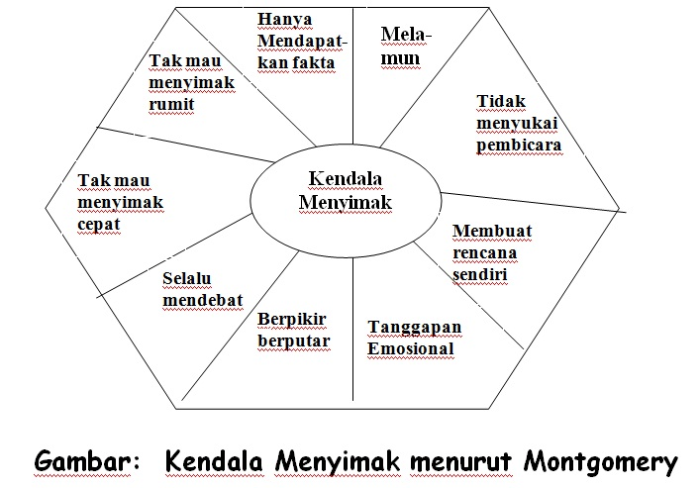

Kendala-kendala menyimak juga dijelaskan oleh Hunsaker (dalam Chaniago, 2003: 35) sebagai berikut.

1. Penyimak tidak memiliki motivasi dan sikap yang baik untuk menyimak
2. Penyimak tidak terampil memusatkan konsentrasi atau perhatian penuh untuk jangka waktu yang lama. Padahal, konsentrasi merupakan penentu utama keberhasilan suatu penyimakan.
3. Penyimak kurang pengalaman atau pengetahuan tentang topik-topik tertentu sehingga sulit untuk memahami suatu pembicaraan tentang topik tertentu tersebut.
4. Penyimak menganggap kegiatan menyimak itu suatu aktivitas yang pasif sehingga mereka selalu berusaha hanya ingin berbicara. Dalam hal ini, mereka menilai bahwa aktivitas berbicara dipandang lebih bersifat aktif dan lebih terhormat.
5. Tempat untuk menyimak tergolong jelek. Penyimak tidak dapat menyimak dengan efektif karena situasi tempatnya ramai, ribut, tidak nyaman, tempat duduknya tidak enak/ keras, udara pengap, ada bau yang tidak sedap, jarak dengan sumber simakan terlalu jauh, dan tempat penuh dengan asesoris yang menarik perhatian atau agak aneh.
6. Prasangka, yakni penyimak cenderung sulit menyimak orang-orang yang tidak disukainya atau yang tidak sejalan dengan pendapatnya. Penyimak juga cenderung apriori dengan orang-orang yang secara sosial/ politik dianggap bermasalah, misalnya, para narapidana atau mantan narapidana, mantan tahanan politik, pelacur, atau mantan pelacur.
7. Pada waktu menyimak, kita kelebihan waktu tiga kali lipat dari waktu yang dibutuhkan. Kelebihan waktu itu yang menggoda orang untuk melakukan kegiatan melamun atau memikirkan hal-hal lain yang datang secara tiba-tiba dalam pikiran kita/ penyimak.
8. Cara orang berbicara memengaruhi kita dalam menyimak. Ada pembicara yang cepat dan ada pembicara yang lambat. Ada penyimak yang suka dengan pembicara yang lambat, tetapi ada juga penyimak yang suka dengan pembicara yang cepat.
9. Kurang terampil dalam menyimak merupakan hambatan yang berarti untuk melakukan kegiatan menyimak yang efektif.

Kesembilan butir kendala menyimak tersebut juga dapat dilihat pada gambar berikut.

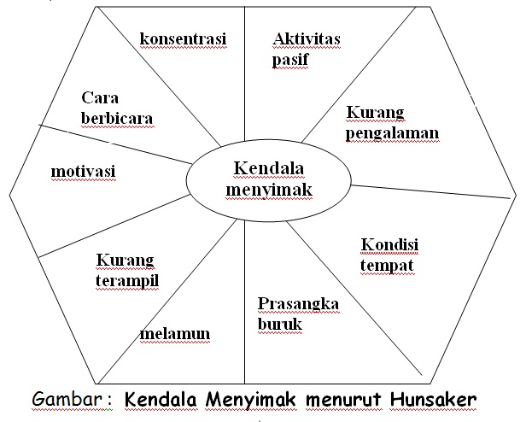

Selain kedua ahli di atas, ada pula kendala menyimak yang dijelaskan oleh seorang ahli komunikasi bernama Cristian Stuart. Stuart (dalam Chaniago, 2003: 38) menjelaskan delapan hal yang menjadi kendala dalam menyimak sebagai berikut.

1. Penyimak sudah mengetahui lebih dahulu apa yang akan dikatakan pembicara sehingga penyimak mengalihkan perhatian pada hal lain.
2. Penyimak sedang merencanakan apa yang harus mereka katakan saat giliran mereka tiba untuk menjelaskan
3. Penyimak mungkin lelah, cemas, atau sulit berkonsentrasi
4. Penyimak tidak mendengar atau merasa jemu dengan suara pembicara yang bernada datar
5. Pokok pembicaraan yang diketengahkan terlalu rumit dan sukar untuk diikuti
6. Pokok pembicaraan terlalu sederhana dan mendasar
7. Pembicara kurang memiliki keyakinan yang teguh
8. Kursi penyimak terlalu keras atau kurang nyaman, udaranya terlalu panas atau dingin, dan lalu lintas di sekitar bising.

Berikut adalah penjabaran kendala-kendala menyimak menurut Stuart.

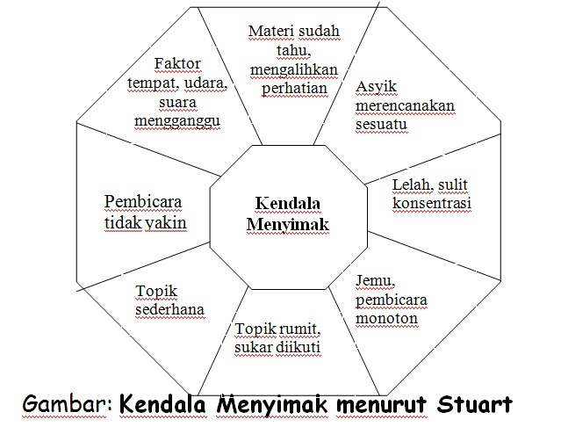

Sementara itu, Chaniago (2003: 40) menjelaskan beberapa kendala dalam menyimak yang dirasakan oleh siswa SMA se-Jakarta. Kendala-kendala tersebut menurut siswa berupa:

1. Seringkali diajak mengobrol oleh teman
2. Siswa lain terlalu ribut
3. Topik atau pelajaran kurang menarik
4. Cara berbicara guru kadang kurang menarik
5. Siswa kurang sehat
6. Suara guru monoton
7. Udara sekitar sangat panas
8. Ada masalah dengan keluarga
9. Ada masalah dengan pacar
10. Siswa lelah
11. Siswa mengantuk
12. Teman dan suasana tidak mendukung
13. Guru tidak terampil

Berdasarkan penjelasan-penjelasan tersebut, dapat dipahami bahwa keberhasilan dari sebuah aktivitas menyimak terdiri atas empat faktor, yakni penyimak, pembicara, topik pembicaraan, dan situasi. Untuk lebih jelasnya, perhatikan tabel berikut.

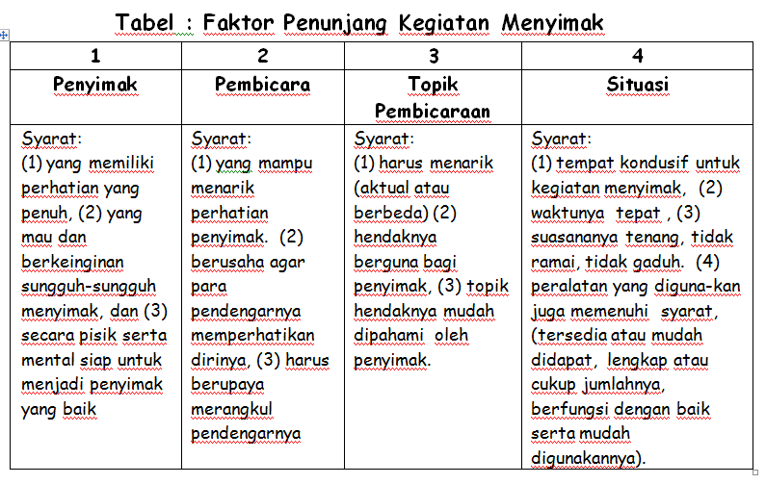

**B. Karakteristik Penyimak**

Setiap penyimak memiliki karakter yang berbeda antara yang satu dengan yang lainnya. Namun, pada umumnya, karakter penyimak tersebut dibedakan menjadi dua, yakni penyimak dengan karakteristik yang baik atau efektif dan penyimak dengan karakteristik yang buruk. Pembagian kedua karakteristik tersebut didasarkan pada hal-hal sebagai berikut.

1. Berdasarkan aktivitas yang teramati, yakni berdasarkan ciri-ciri yang dapat diamati oleh kita selaku lawan bicara. Perilaku yang teramati tersebut dapat digunakan sebagai ciri apakah lawan bicara menyimak dengan baik atau tidak. Jika perilaku yang ditunjukkan oleh lawan bicara mendorong terciptanya suasana yang kondusif untuk kegiatan menyimak, dapat diklasifikasikan bahwa mereka adalah penyimak yang baik. Sebaliknya, jika lawan bicara tidak peduli dengan apa yang kita sampaikan, dapat diklasifikasikan bahwa mereka adalah penyimak yang buruk.
2. Berdasarkan respons fisik, yakni para penyimak ini dapat dikelompokkan sebagai penyimak yang baik atau buruk berdasarkan respons fisik yang diperlihatkan kepada lawan bicaranya. Dalam hal ini, lebih khusus dari sekadar perilaku yang teramati. Pada perilaku yang teramati, indra yang berperan dominan adalah mata dan telinga. Sementara pada respons fisik, hanya mata yang berperan.
3. **Ciri-Ciri Penyimak yang Buruk**

Ciri-ciri penyimak yang buruk dapat diamati dari beberapa hal sebagai berikut.

1. **Perilaku atau sikap verbal**

Berdasarkan ini, kita dapat mencermati penyimak yang buruk di antaranya.

1. Tidak memberi tanggapan apa pun dalam bentuk verbal. Dalam hal ini, penyimak terlihat diam saja, tidak memberikan tanggapan dalam bentuk kata-kata. Seringkali kondisi ini membuat pembicara bingung, apakah penyimak ini mengerti atau tidak dengan ucapannya. Penyimak terkesan pasif. Dengan kata lain, penyimak tidak menunjukkan ketertarikannya atau pemahamannya terhadap materi yang dibicarakan.
2. Memotong pembicaraan pembicara. Penyimak mencoba mengambil alih pembicaraan tanpa memberi kesempatan kepada pembicara untuk menyelesaikan materi yang dibicarakannya.
3. Penyimak hanya menanyakan sesuatu terkait hal-hal yang ada di pikirannya saja tanpa memperhatikan penjelasan yang sudah disampaikan pembicara. Penyimak yang seperti ini bukanlah lawan bicara yang menyenangkan.
4. **Responsivitas nonverbal**

Berdasarkan indikator ini, ciri-ciri penyimak yang tergolong buruk di antaranya,

a. Penyimak asyik memainkan benda-benda tertentu di tangannya sementara dia sedang menyimak pembicaraan orang lain. Penyimak jenis ini memberikan kesan bahwa mereka tidak serius atau fokus memperhatikan lawan bicaranya. Seringkali penyimak yang seperti ini menjadi pengganggu potensial bagi keberhasilan atau kesuksesan pembicara. Benda atau barang yang dimainkan dapat berupa kunci mobil, penggaris, sapu tangan, kertas, pulpen, gawai, dan sebagainya.

b. Pandangan mata penyimak tidak tertuju pada pembicara. Dalam kondisi ini, penyimak lebih asyik dengan masalahnya sendiri. Mungkin dia sedang memikirkan sesuatu yang membuatnya tidak bisa konsentrasi . Mungkin pula, dia memang tidak berminat pada materi yang sedang dibicarakan sehingga dia tidak peduli terhadap pembicara. Penyimak seperti ini lebih sering terlihat seperti orang melamun.

c. Cara duduk penyimak yang tidak sopan atau tidak pada tempatnya membuat pembicara menjadi terganggu konsentrasinya dalam berbicara.

d. Ekspresi penyimak tidak terlihat, baik mimik muka, sorot mata, kernyitan dahi, senyuman, dan sebagainya. Penyimak seperti ini bukanlah lawan bicara yang mengasyikan.

Sebagai bahan perbandingan, ahli lain, yakni Montgomery (dalam Chaniago, 2003: 82) menjelaskan beberapa ciri penyimak yang buruk sebagai berikut.

1. Selalu menyela
2. Mengambil simpulan dengan tergesa-gesa
3. Menyelesaikan kalimat-kalimat pembicara
4. Kurang memperhatikan
5. Mengubah pokok pembicaraan
6. Mencatat segala-galanya
7. Tidak memberikan tanggapan apa pun
8. Tidak sabar
9. Menjadi marah
10. Dengan gelisah, main-main dengan pena, pensil, atau jepitan kertas
11. **Ciri-Ciri Penyimak yang Baik**

Penyimak yang baik menurut Montgomery (dalam Chaniago, 2003: 84) memiliki ciri-ciri sebagai berikut.

1. Memandang pembicara saat pembicara berbicara
2. Bertanya kepada pembicara untuk menerangkan apa yang pembicara katakan
3. Menunjukkan perhatian dengan mengajukan pertanyaan
4. Mengulangi beberapa hal yang pembicara katakan
5. Tidak mendorong-dorong pembicara untuk lebih cepat berbicara
6. Bersikap tenang dan emosinya terkendali
7. Memberikan reaksi yang tanggap dengan anggukan, senyuman, atau mengerutkan dahi
8. Sangat memberikan perhatian
9. Tidak menyela pembicaraan pembicara
10. Terus mengikuti pokok pembicaraan sampai pembicara selesai menjelaskan
11. **Syarat-Syarat Penyimak yang Baik**

Agar mendapatkan hasil simakan yang baik, penyimak perlu memperhatikan hal-hal sebagai berikut.

1. Faktor fisik
2. Faktor psikologis
3. Faktor pengalaman
4. Faktor sikap
5. Faktor motivasi

Untuk lebih jelasnya, perhatikan tabel berikut.

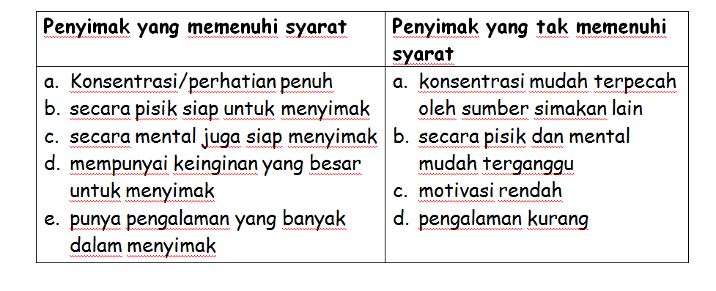

**DAFTAR PUSTAKA**

Chaniago, Sam Mukhtar. (2003). *Buku Ajar Keterampilan Menyimak.* Jakarta: Universitas Negeri Jakarta.

Loban, Walter [et all]. (1969). *Teaching Language and Literature.* New York: Harcourt Brace Jovanovich. Inc.

Logan, Lilian M [et all]. (1972). *Creative Communication: Teaching the Language Arts.* Toronto: Mc. Graw- Hill Ryerson Ltd.

Mulyati, Yeti dan Isah Cahyani. (2015). *Keterampilan Berbahasa Indonesia di SD.*

Tangerang: Universitas Terbuka.

Tarigan, Henry Guntur. (2008). *Menyimak sebagai Suatu Keterampilan Berbahasa.* Bandung: Angkasa.